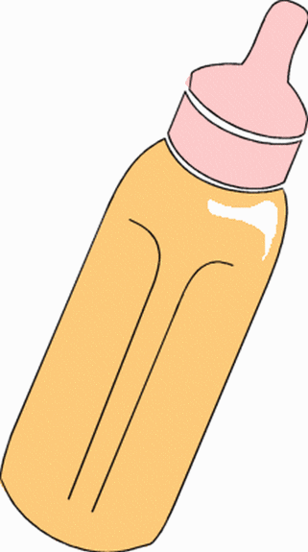
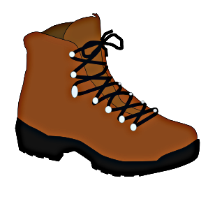
- Aşağıdaki varlıkların adlarında “b - B ” sesinin geçtiği resimlerin altındaki kutucuğu işaretleyiniz.
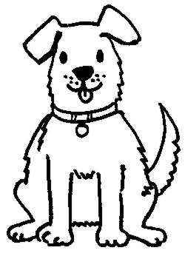

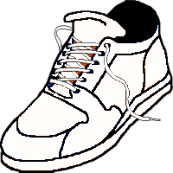

b

B

b b b b b b b b b
b b b b b b b b b
b b b b b b b b b b b Bb b b b b b b bb b b b Bb b b b b b Bb b Bbb

B B B B B B B B B
B B Bb Bb B B Bb b
b bb Bb bb bb Bb bb
Bb b bb bb Bb bb Bb

- Aşağıdaki tablodaki “ b “ seslerini yuvarlak içine alınız.

B

b
b
bb
B
b
b
ü
f
b
e1
ş
l
ı
g
b
i

- İçerisinde “b “ sesi geçen kelimelerin altındaki kutucuğu işaretleyiniz.
bak
bilet
kaba
bal
böcek

Aşağıdaki sözcükleri sık sık okutunuz. Altı çizili olanları bakmadan ezbere yazdırınız.
ab eb ıb ib ob öb ub ba be bı bi bo bö bu aba ebe bal bel bil bol böl bul bak bat bot ban ben bin bas bey boy bir bit abla baba bebe Banu bana boya bale balo bela Bora boru bölü soba Buse Ebru bura

Aşağıdaki metni sık sık okutunuz.
Bak abla bak! Babam bana ne aldı. Boyum kadar bir bebek. Bir de yeni bisiklet. Benim babam bir tane! Boya abla boya. Bisikletimi boya. Sarı boya, mor boya.

Resimlerdeki varlıkları say, kaç tane olduğunu kutuya yaz. Sonra da en küçüğü bul ve yuvarlak içine al.

1 | 2 | 3 | 4 | 5 | 6 | 7 | 8 | 9 | 10

11 | 12 | 13 | 14 | 15 | 16 | 17 | 18 | 19 | 20
1’er ritmik sayma yap. Sonra da altındaki kutucuklara sırayla yaz.

10’ar ritmik sayma yap. Sonra da altındaki kutucuklara sırayla yaz.
10 | 20 | 30 | 40 | 50 | 60 | 70 | 80 | 90 | 100

